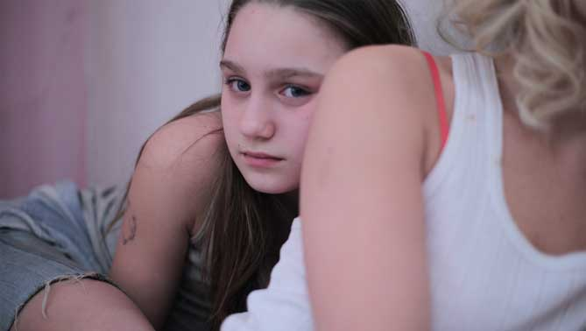
Pátá loď
Premiéra: 6. 4. 2017

Hulapa film, Endorfilm
Slovensko, ČR, 2017
Režie: Iveta Grófová
Scénář: Marek Leščák, Iveta Grófová
Kamera: Denisa Buranová
Střih: Anton Fabian
Hudba: Matej Hlaváč
Hrají: Vanessa Szamuhelová, Matúš Bačišin, Katarína Kamencová, Johanna Tesařová
Producenti: Katarína Krnáčová, Iveta Grófová, Jiří Konečný

Pátá loď je příběhem dětského dobrodružství, svět dospělých viděný dětským pohledem, tedy i s tím, co dospělí nevidí. Film vypráví příběh dětí, které se bezpečněji než doma cítí na ulici, kde hledají záchranné čluny mezi pohádkou a drsnou realitou. Takovým dítětem je i Jarka. Je jí deset a má mámu, která nechce být mámou. Jarka je stále sama, zoufale hledá lásku a nachází ji náhodou, když se rozhodne nahradit matku dvěma batolatům, s kterými se ukryje v opuštěné zahradní chatce. Spolu s chlapcem Kristiánem si takto vytvoří dětskou rodinu, dobře ukrytou před očima dospělých. Svůj svět v zahradě, který si na chvíli dokázali vytvořit, a pouto, které mezi nimi vzniklo, si odnášejí do života jako cosi tajemně čistého a trvalého.
Film Pátá loď natočila režisérka Iveta Grófová na motivy úspěšné stejnojmenné knihy Moniky Kompaníkové, která se na Slovensku stala nejlepší knihou roku 2010 a vyšla také v češtině. Příběh knihy je inspirován skutečnou událostí, která se před několika lety odehrála v Čechách.
„Velmi ve mně rezonovalo téma knihy. Popisuje se v ní určité rodinné břemeno, které se přenáší z rodičů na děti, dokud se s tím některá z generací nepokusí vypořádat. A desetiletá Jarka se k tomu odhodlá. Vypořádá se s rodinným traumatem po svém, velmi pěkným a originálním způsobem plným naděje. I proto věřím, že to není film jen pro děti, ale pro celou rodinu,“ zve diváky do kin režisérka Iveta Grófová.
Předchozí snímek Ivety Grófové Až do města Aš (2012) získal národní nominaci na Oscara. Na 67. ročníku festivalu Berlinale získala Pátá loď Křišťálového medvěda za nejlepší film sekce Generation Kplus. Porota, se vyjádřila o filmu slovy: „Zvolili jsme kreativní a autentický film. Je o dvou dětech, která si vytvoří svůj malý svět podle vlastních pravidel. Příběh se nás velmi dotknul a hercům jsme naplno uvěřili.“

Přístupnost: bez omezení
Žánr: drama
Verze: slovensky
Stopáž: 85 min
Formát: 2D DCP, zvuk 5.1
Monopol do: 6. 4. 2027
Programování: Zuzana Černá, tel: 582 365 576, GSM: 602 836 993, cerna@cinemart.cz

